Berufsfachschule Basel
Search results for "Deutsche Belletristik"

 | Author / Title | Place, Editor, Year | Medientyp | Call number / Availability
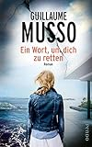 | Musso, Guillaume 1974-  Ein Wort, um dich zu retten : Roman | München : Pendo Verlag, 2020 | Belletristik | MUSS  available

